Tecnología de análisis y desarrollo de software

Fase del proyecto 2
Competencia:
Diseñar la solución de software de acuerdo con procedimientos y requisitos técnicos.

Resultado de Aprendizaje:
Estructurar el modelo de datos del software de acuerdo con las especificaciones del análisis.

Nombres integrantes:
Estiven Montoya Torres

Nombre formativo:
SHAIR

Centro:
SENA (CTGI)
Medellín, 11 de junio de 2023
Contenido
Problema: 3
Justificación: 3
Objetivo general: 3
Alcance: 3
Diseño del sistema de carga y descarga de archivos 4
Codificación del diseño: 4
Implementación del sistema: 4
Modelo Conceptual: 4
Modelo lógico 5
Modelo físico: 5
Diagrama físico 7
Diccionario: 8

Problema:
Actualmente existen muchas opciones al momento de hacer público un proyecto escolar o personal para el consumo de la sociedad, pero muchas de estas tienden a limitar a los creadores de este contenido o a ponerles problemas en el camino a hacer público sus proyectos de software.
Shair es la solución a esto, brindando mejores oportunidades a estos emprendedores para que crezcan a la vez que nosotros crecemos como plataforma de software experimental y nos hacemos una comunidad gracias a las interacciones con nuestros clientes.

Justificación:
Es cierto que en tiendas de aplicaciones pequeñas empresas pueden subir sus productos sin mucho problema, pero realmente el problema que implica esto es la competencia con aplicaciones ya famosas que opacan a estas que desean salir adelante. Shair está enfocado en el arranque de estas empresas, brindado todo un catálogo de productos nuevos realizados por empresas nuevas en el mercado de aplicaciones o páginas web, dando así posibilidades de que crezcan más fácil que al estar en una tienda con aplicaciones ya famosas que no permitirán crecer.

Objetivo general:
Elaborar una webstore y un foro
Objetivos específicos:
Analizar los requerimientos necesarios para la construcción del software requerido
Diseñar el sistema de interacción tanto Frontend como backend.
Codificar el diseño entregado para dar forma al desarrollo de software.
Implementar el sistema cuidando los detalles solicitados por el cliente para garantizar el cumplimiento de los requerimientos.

Alcance:
Análisis de requerimientos:
- Identificar y comprender las funcionalidades clave que debe tener el sistema de carga, descarga y comentarios sobre los productos.
- Establecer una lista de requisitos funcionales y no funcionales (stakeholders e historias de usuarios). Opcional ( UML puede ser casos usuario)

Diseño del sistema de carga y descarga de archivos:
- Diseñar la interfaz de usuario (Frontend) del sistema de carga y descarga, teniendo en cuenta la experiencia del usuario y la usabilidad.
- Diseñar y definir la estructura de la base de datos necesaria para el backend del sistema.
- Crear el diseño de la arquitectura del software, definiendo los componentes y su interacción, este también puede ser entregado con código limpio y programación imperativa estructurado según los tiempos de formación.

Codificación del diseño:
- Implementar el diseño de la interfaz de usuario utilizando tecnologías web como HTML, CSS, Bootstrap y JavaScript para el frontend.
- Desarrollar el backend del sistema utilizando el lenguaje de programación y el marco de trabajo adecuados (Python con Django, sqlite).
- Integrar la interfaz de usuario con la lógica del negocio para permitir el funcionamiento adecuado del sistema. (Diagrama de flujos)

Implementación del sistema:
- Realizar pruebas exhaustivas para garantizar que el sistema cumpla con los requerimientos especificados. (plan de pruebas)
- Asegurarse de que el sistema sea robusto, seguro y escalable.
- Considerar los detalles solicitados por el cliente y realizar las modificaciones necesarias para cumplir con sus expectativas. (reuniones del cliente y firma de documentos de aceptación del proyecto)
- Realizar la implementación final del sistema en un entorno de producción.(entrega de manual técnico, manual de usuario y agendamiento de capacitaciones con usuarios finales)

Modelo Conceptual:
Simplemente se categoriza las tablas y se identifica los campos
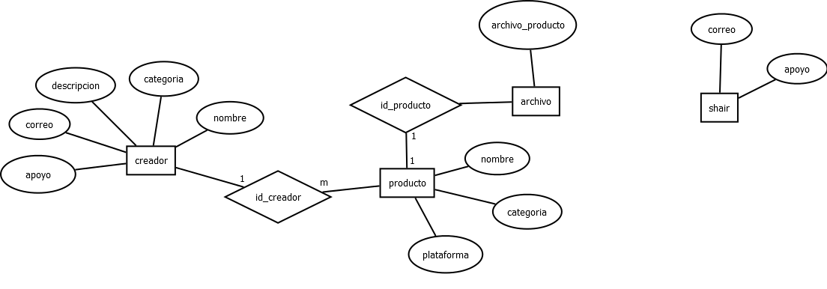

Modelo lógico
Este modelo va a la normalización.
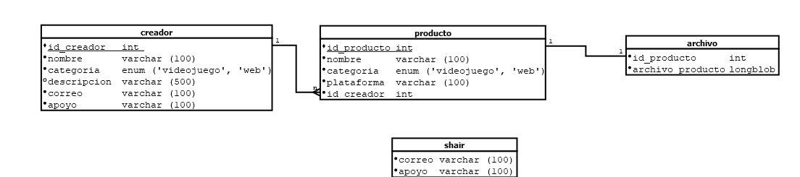

Modelo físico:
-- --------------------------------------------------------

--
-- Estructura de tabla para la tabla `archivo`
--

CREATE TABLE `archivo` (
`id_producto` int(11) NOT NULL,
`archivo_producto` longblob NOT NULL
) ENGINE=InnoDB DEFAULT CHARSET=utf8mb4 COLLATE=utf8mb4_general_ci;

-- --------------------------------------------------------

--
-- Estructura de tabla para la tabla `creador`
--

CREATE TABLE `creador` (
`id_creador` int(11) NOT NULL,
`nombre` varchar(100) NOT NULL,
`categoria` enum('videojuego','web') NOT NULL,
`descripcion` varchar(500) NOT NULL,
`correo` varchar(100) NOT NULL,
`apoyo` varchar(100) NOT NULL
) ENGINE=InnoDB DEFAULT CHARSET=utf8mb4 COLLATE=utf8mb4_general_ci;

-- --------------------------------------------------------

--
-- Estructura de tabla para la tabla `producto`
--

CREATE TABLE `producto` (
`id_producto` int(11) NOT NULL,
`nombre` varchar(100) NOT NULL,
`categoria` enum('videojuego','web') NOT NULL,
`plataforma` varchar(100) NOT NULL,
`id_creador` int(11) NOT NULL
) ENGINE=InnoDB DEFAULT CHARSET=utf8mb4 COLLATE=utf8mb4_general_ci;

-- --------------------------------------------------------

--
-- Estructura de tabla para la tabla `shair`
--

CREATE TABLE `shair` (
`correo` varchar(100) NOT NULL,
`apoyo` varchar(100) NOT NULL
) ENGINE=InnoDB DEFAULT CHARSET=utf8mb4 COLLATE=utf8mb4_general_ci;

--
-- Índices para tablas volcadas
--

--
-- Indices de la tabla `archivo`
--
ALTER TABLE `archivo`
ADD KEY `id_producto` (`id_producto`);

--
-- Indices de la tabla `creador`
--
ALTER TABLE `creador`
ADD PRIMARY KEY (`id_creador`);

--
-- Indices de la tabla `producto`
--
ALTER TABLE `producto`
ADD PRIMARY KEY (`id_producto`),
ADD KEY `id_creador` (`id_creador`);

Diagrama físico
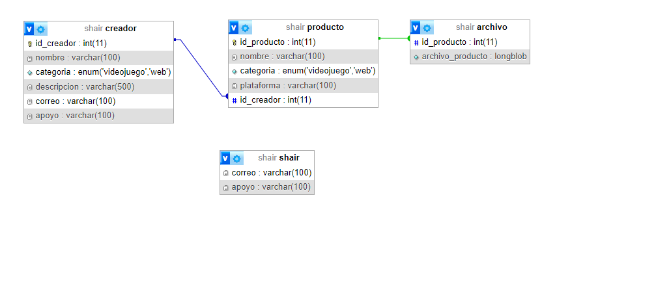

Diccionario:
